Le Jardin de Fibonacci

**Veuillez laisser ce feuillet d'information pour d'autres visiteurs**

Il y a dix ans il y avait une ferme laitière sur ce site. Quand j'ai vu pour la première fois la terre en 2013 seulement la fermette était là: toutes les granges ont été démolies, bien qu'ils puissent encore être toujours vus sur google Streetview (2009)!

À l'extrémité ouest du jardin, près de la route, la terre est argileuse, avec beaucoup de silex. Vers la rivière le terreau amélioré et devient riche avec couleur foncée.

Les travaux dans le jardin ont débuté à l'été 2014. Une bonne amie m'a aidé à effacer la berge. La rivière était invisible à cause d'une haie envahissant et un enchevêtrement des fils de clôture et barbelés. La maison a été finie en janvier 2015 et nous avons donc démarré sur le jardin principal. Tout le site était couvert avec orties, chardons et ronces. Le fauchage répété a encouragé la croissance du gazon, mais il reste encore beaucoup à faire!

**Le concept du jardin**

Le plan mélange l'utilisation caractéristique de Le Nôtre de la géométrie formelle avec l'ouverture sur le paysage de l'anglais paysagiste du XVIIIe siècle Capability Brown et l'américain du 20e siècle Dan Kiley. Il s'agit d'une réponse aux beautés évidentes du site, avec la rivière à l'est, soutenue par forêt et des jolis arbres dans le jardin de ma voisine au sud.

Le Notre Dan Kiley

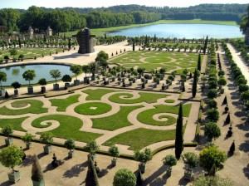 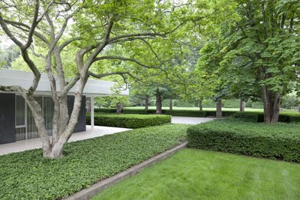

Capability Brown

